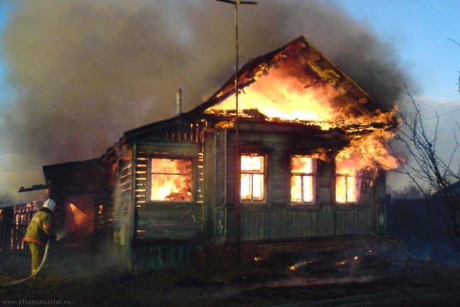
ПАМЯТКА о соблюдении мер пожарной безопасности в частных домах и на дачных участках

Ежегодно весенне-летний период каждый человек ждет с большой радостью и надеждой, планирует проведение отдыха на природе, а также работу на своих приусадебных участках и дачах. При этом, некоторые забывают о необходимости соблюдения правил противопожарного режима. Беспечное, небрежное отношение к соблюдению правил пожарной безопасности, нередко становится причиной пожаров, в ходе которых уничтожаются садовые домики, сгорают постройки, гибнут люди…
Во избежание возникновения пожара:
- своевременно очищайте территорию своих участков от горючих отходов, мусора, тары, сухой травы, опавших листьев и т. п.;
- не оставляйте на открытых площадках и во дворах емкости с легковоспламеняющимися и горючими жидкостями, горючими газами. Не храните их в садовых домиках;
- газовые баллоны для бытовых газовых приборов располагайте вне зданий в пристройках из негорючих материалов у глухого простенка, не ближе 5 м. от входа;
- воздержитесь от сжигания мусора, сухой травы и разведения костров на территориях, прилегающих к садовым домам и дачным постройкам, особенно в пожароопасный период. Не выбрасывайте тлеющий уголь и золу вблизи строений;
- не оставляйте без присмотра включенными в сеть электроприборы;
- будьте осторожны с бытовым газом;
- не пользуйтесь самодельными электрическими приборами. Не допускайте эксплуатацию ветхой электропроводки, неисправных розеток и выключателей. Не накрывайте светильники и лампы бумагой, тканью и другими горючими материалами. Не допускайте перегрузки электросетей;
- содержите отопительные печи в исправном состоянии. Не нарушайте правила точки печей. Не допускайте перекаливание печей. Не применяйте для розжига печей бензин, керосин и другие горючие жидкости;
- не сушите на печах или возле них дрова и одежду;
- не курите и не используйтесь открытым огнем в сараях и на чердаках, а также в других местах, где хранятся горючие материалы;
- на случай пожара или загорания имейте в удобном и доступном месте первичные средства пожаротушения: бочку с водой, ведро и огнетушитель.

ПОМНИТЕ: ПОЖАР ЛЕГЧЕ ПРЕДУПРЕДИТЬ, ЧЕМ ПОТУШИТЬ!!!
ПРИ ОБНАРУЖЕНИИ ПОЖАРА ЗВОНИТЕ ПО НОМЕРУ «01» ИЛИ «112»

МКУ «Центр гражданской защиты» города Ярославля

